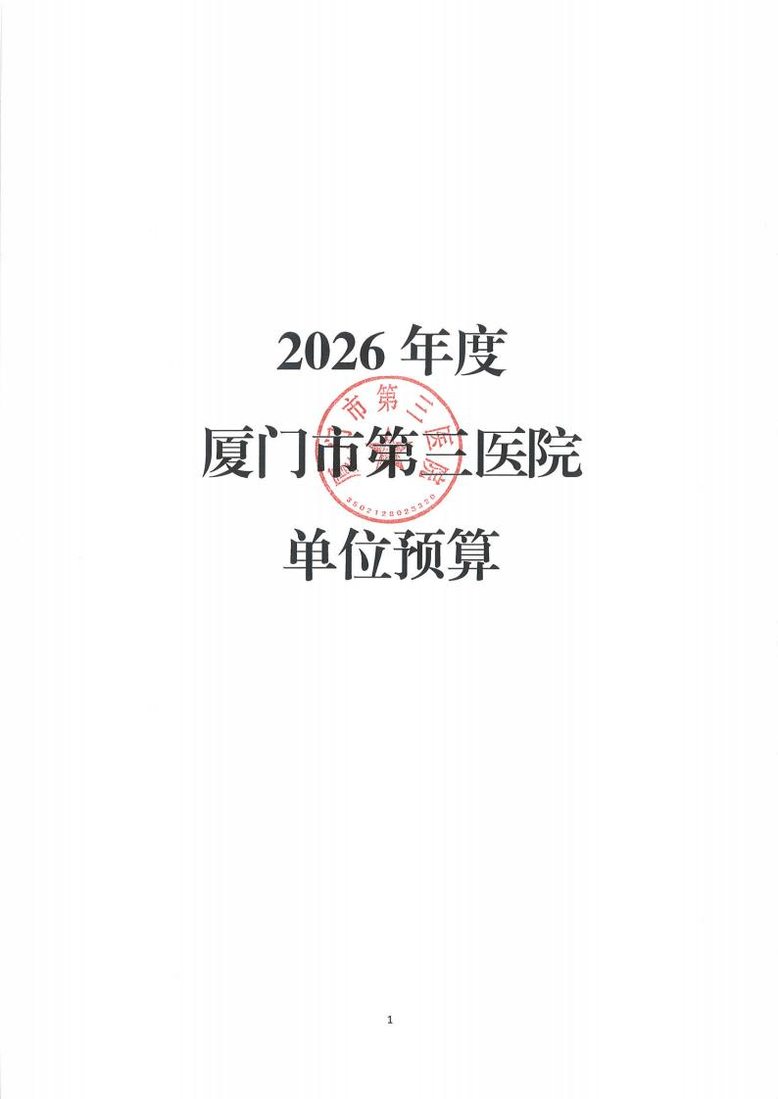

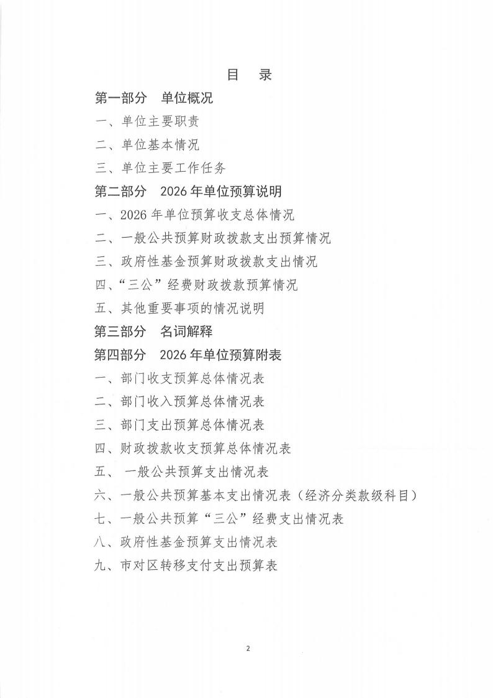

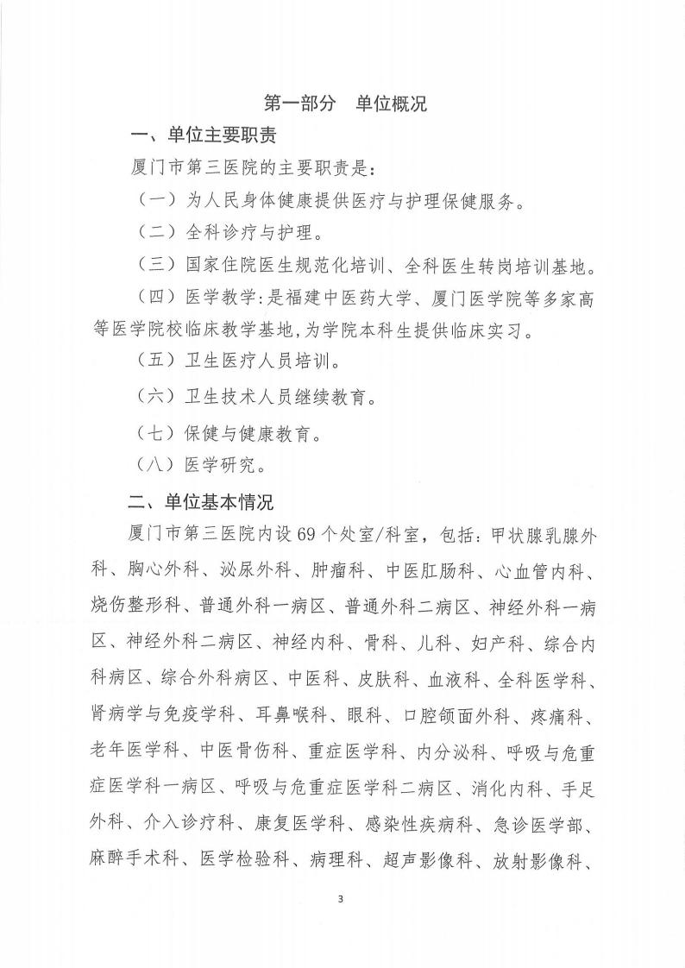

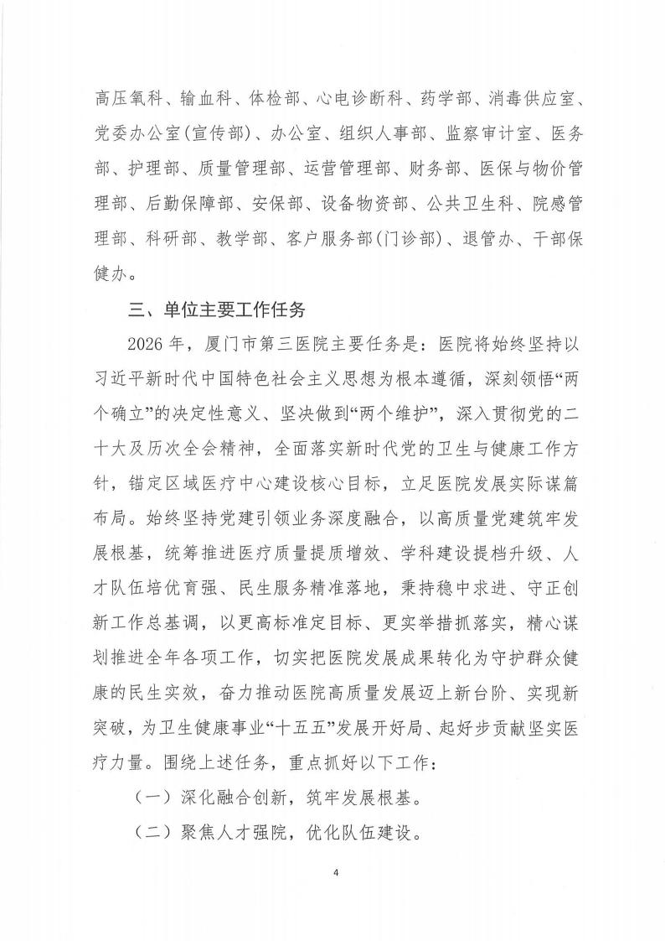

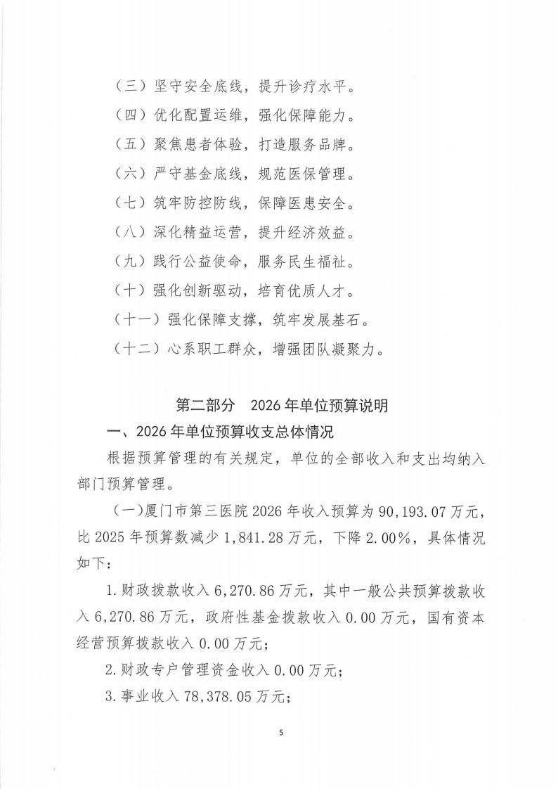

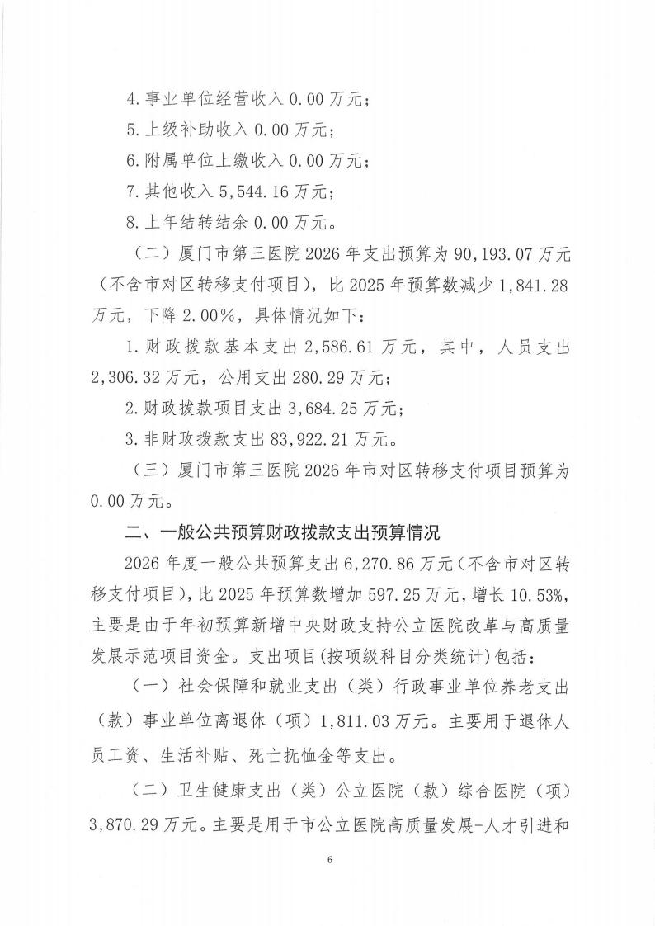

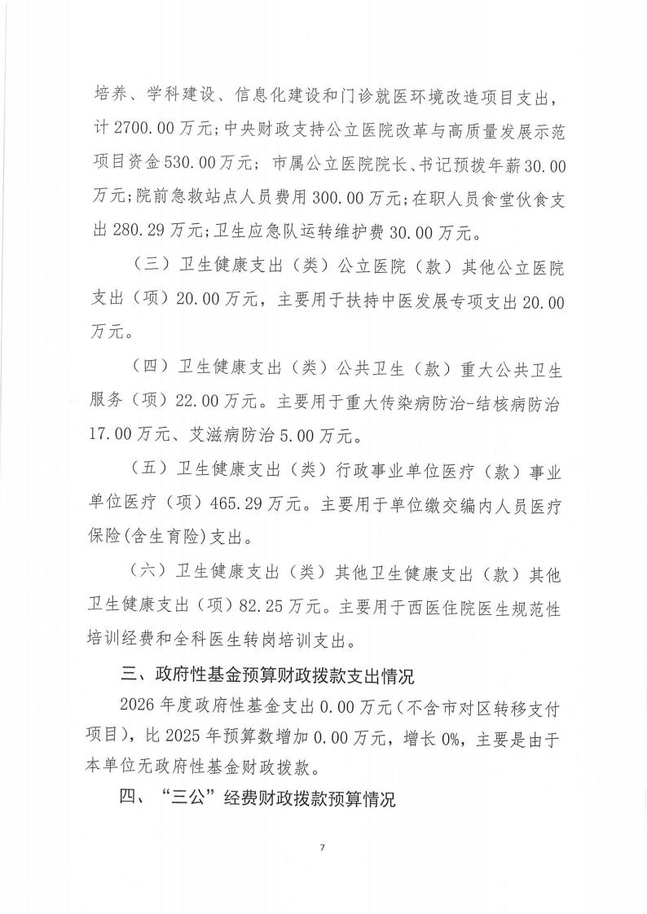

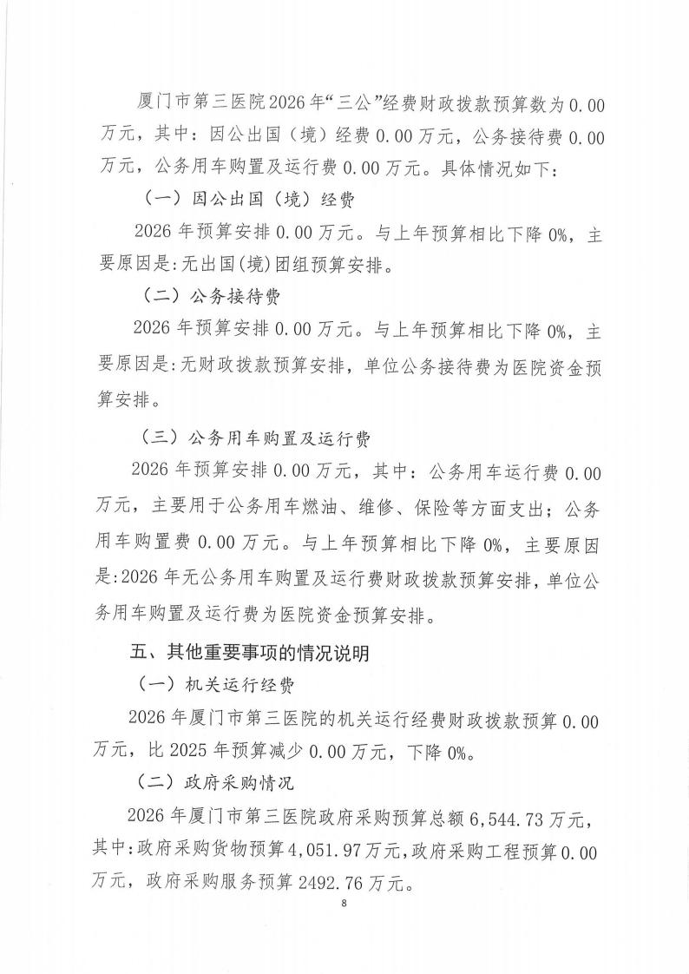

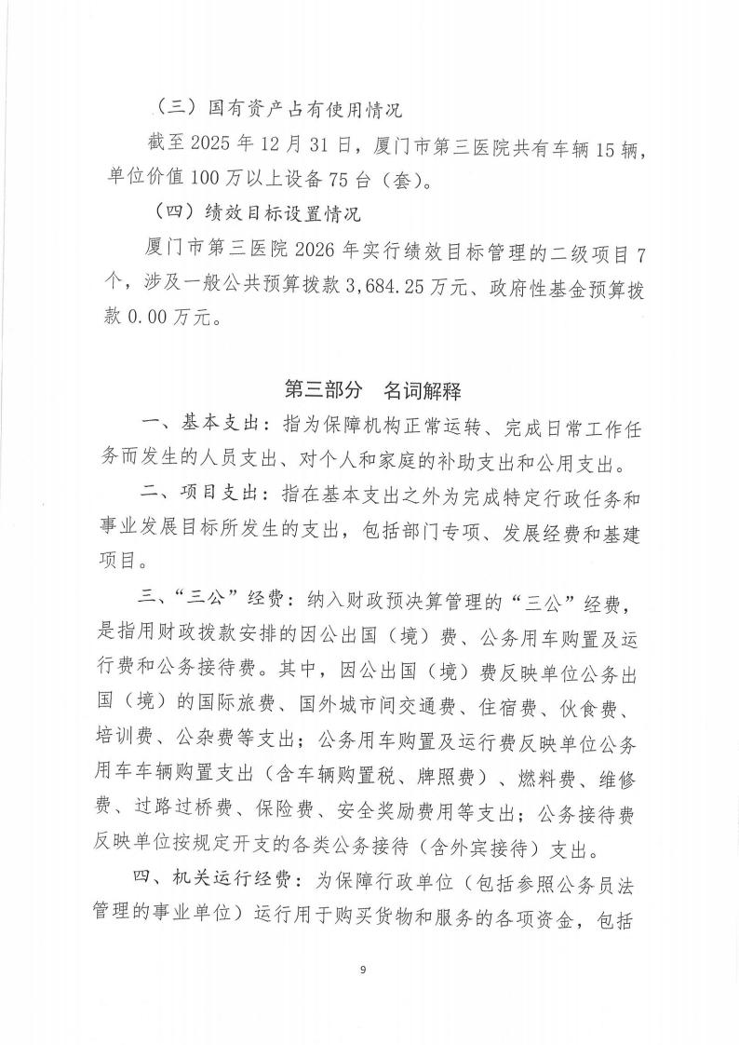

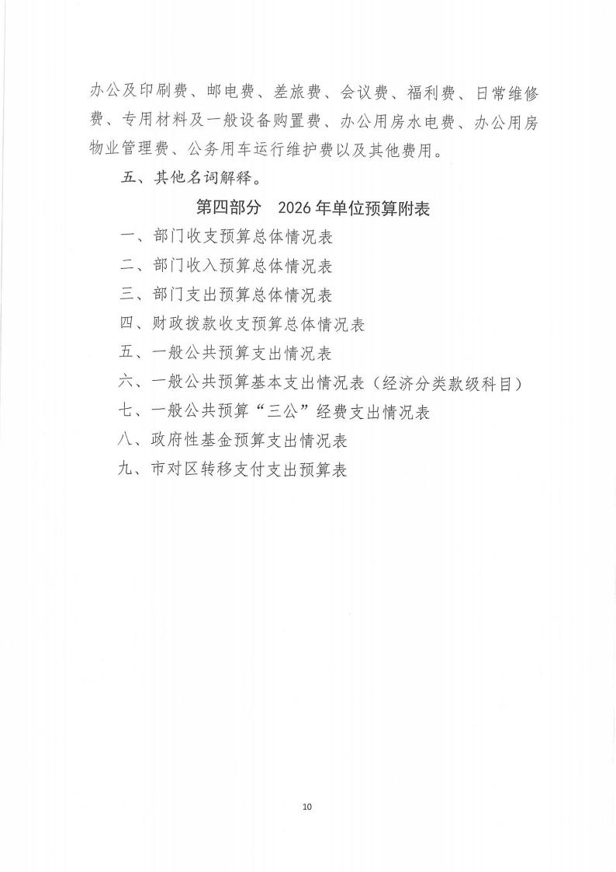

附件1

部门收支预算总体情况表
单位：万元

收 入 |  | 支 出
项 目 | 预算数 | 项 目 | 预算数
一、一般公共预算拨款收入 | 6,270.86 | 一、一般公共服务支出
二、政府性基金预算拨款收入 |  | 二、外交支出
三、国有资本经营预算拨款收入 |  | 三、国防支出
四、财政专户管理资金收入 |  | 四、公共安全支出
五、事业收入 | 78,378.05 | 五、教育支出
六、事业单位经营收入 |  | 六、科学技术支出
七、上级补助收入 |  | 七、文化旅游体育与传媒支出
八、附属单位上缴收入 |  | 八、社会保障和就业支出 | 5,499.84
九、其他收入 | 5,544.16 | 九、社会保险基金支出
 |  | 十、卫生健康支出 | 84,693.23
 |  | 十一、节能环保支出
 |  | 十二、城乡社区支出
 |  | 十三、农林水支出
 |  | 十四、交通运输支出
 |  | 十五、资源勘探工业信息等支出
 |  | 十六、商业服务业等支出
 |  | 十七、金融支出
 |  | 十八、援助其他地区支出
 |  | 十九、 自然资源海洋气象等支出
 |  | 二十、住房保障支出
 |  | 二十一、粮油物资储备支出
 |  | 二十二、国有资本经营预算支出
 |  | 二十三、灾害防治及应急管理支出
 |  | 二十四、预备费
 |  | 二十五、其他支出
 |  | 二十六、债务付息支出
 |  | 二十七、债务发行费用支出
 |  | 二十八、抗疫特别国债安排的支出
本年收入合计 | 90,193.07 | 本年支出合计 | 90,193.07
上年结转结余 |  | 年终结转结余
收入总计 | 90,193.07 | 支出总计 | 90,193.07

部门收入预算总体情况表
单位：万元

单位编码 | 单位名称 | 合计 | 本年收入 |  |  |  |  |  |  |  |  |  | 上年结转结余
单位编码 | 单位名称 | 合计 | 小计 | 一般公共预算 | 政府性基金预算 | 国有资本  经营预算 | 财政专户  管理资金 | 事业收入 | 事业单位  经营收入 | 上级补助收入 | 附属单位  上缴收入 | 其他收入 | 小计 | 一般公共预算 | 政府性基金预算 | 国有资本  经营预算 | 财政专户  管理资金 | 单位资金
合计 : |  | 90,193.07 | 90,193.07 | 6,270.86 |  |  |  | 78,378.05 |  |  |  | 5,544.16
401 | 厦门市卫生健康委员会 | 90,193.07 | 90,193.07 | 6,270.86 |  |  |  | 78,378.05 |  |  |  | 5,544.16
401039 | 厦门市第三医院 | 90,193.07 | 90,193.07 | 6,270.86 |  |  |  | 78,378.05 |  |  |  | 5,544.16

部门支出预算总体情况表
单位：万元

支出功能分类科目 |  | 合计 | 财政拨款 |  |  | 非财政拨款
科目编码 | 科目名称 | 合计 | 小计 | 基本支出 | 项目支出 | 小计 | 基本支出 | 项目支出
合计 : |  | 90,193.07 | 6,270.86 | 2,586.61 | 3,684.25 | 83,922.21 | 44,606.46 | 39,315.75
208 | 社会保障和就业支出 | 5,499.84 | 1,811.03 | 1,811.03 |  | 3,688.81 | 3,688.81
20805 | 行政事业单位养老支出 | 5,499.84 | 1,811.03 | 1,811.03 |  | 3,688.81 | 3,688.81
2080502 | 事业单位离退休 | 1,837.14 | 1,811.03 | 1,811.03 |  | 26.11 | 26.11
2080505 | 机关事业单位基本养老保险缴费支出 | 2,814.87 |  |  |  | 2,814.87 | 2,814.87
2080506 | 机关事业单位职业年金缴费支出 | 847.83 |  |  |  | 847.83 | 847.83
210 | 卫生健康支出 | 84,693.23 | 4,459.83 | 775.58 | 3,684.25 | 80,233.40 | 40,917.65 | 39,315.75
21002 | 公立医院 | 83,407.58 | 3,890.29 | 310.29 | 3,580.00 | 79,517.29 | 40,201.54 | 39,315.75
2100201 | 综合医院 | 83,387.58 | 3,870.29 | 310.29 | 3,560.00 | 79,517.29 | 40,201.54 | 39,315.75
2100299 | 其他公立医院支出 | 20.00 | 20.00 |  | 20.00
21004 | 公共卫生 | 22.00 | 22.00 |  | 22.00
2100409 | 重大公共卫生服务 | 22.00 | 22.00 |  | 22.00
21011 | 行政事业单位医疗 | 1,181.40 | 465.29 | 465.29 |  | 716.11 | 716.11
2101102 | 事业单位医疗 | 943.66 | 465.29 | 465.29 |  | 478.36 | 478.36
2101199 | 其他行政事业单位医疗支出 | 237.74 |  |  |  | 237.74 | 237.74
21099 | 其他卫生健康支出 | 82.25 | 82.25 |  | 82.25
2109999 | 其他卫生健康支出 | 82.25 | 82.25 |  | 82.25

财政拨款收支预算总体情况表
单位：万元

收 入 |  | 支 出
项目 | 预算数 | 项目 | 预算数
一、本年收入 |  | 一、本年支出
（一）一般公共预算拨款 | 6,270.86 | (一)一般公共服务支出
（二）政府性基金预算拨款 |  | (二)外交支出
（三） 国有资本经营预算拨款 |  | (三)国防支出
二、上年结转 |  | (四)公共安全支出
（一）一般公共预算拨款 |  | (五)教育支出
（二）政府性基金预算拨款 |  | (六)科学技术支出
（三） 国有资本经营预算拨款 |  | (七)文化旅游体育与传媒支出
 |  | (八)社会保障和就业支出 | 1,811.03
 |  | (九)社会保险基金支出
 |  | (十)卫生健康支出 | 4,459.83
 |  | (十一)节能环保支出
 |  | (十二)城乡社区支出
 |  | (十三)农林水支出
 |  | (十四)交通运输支出
 |  | (十五)资源勘探工业信息等支出
 |  | (十六)商业服务业等支出
 |  | (十七)金融支出
 |  | (十八)援助其他地区支出
 |  | (十九)自然资源海洋气象等支出
 |  | (二十)住房保障支出
 |  | (二十一)粮油物资储备支出
 |  | (二十二)国有资本经营预算支出
 |  | (二十三)灾害防治及应急管理支出
 |  | (二十四)预备费
 |  | (二十五)其他支出
 |  | (二十六)债务付息支出
 |  | (二十七)债务发行费用支出
 |  | (二十八)抗疫特别国债安排的支出
 |  | 二、年终结转结余
收入总计 | 6,270.86 | 支出总计 | 6,270.86

一般公共预算支出情况表
单位：万元

科目编码 | 科目名称 | 合计 | 基本支出 |  |  | 项目支出
科目编码 | 科目名称 | 合计 | 小计 | 人员支出 | 公用支出 | 项目支出
合计： |  | 6,270.86 | 2,586.61 | 2,306.32 | 280.29 | 3,684.25
208 | 社会保障和就业支出 | 1,811.03 | 1,811.03 | 1,811.03
20805 | 行政事业单位养老支出 | 1,811.03 | 1,811.03 | 1,811.03
2080502 | 事业单位离退休 | 1,811.03 | 1,811.03 | 1,811.03
210 | 卫生健康支出 | 4,459.83 | 775.58 | 495.29 | 280.29 | 3,684.25
21002 | 公立医院 | 3,890.29 | 310.29 | 30.00 | 280.29 | 3,580.00
2100201 | 综合医院 | 3,870.29 | 310.29 | 30.00 | 280.29 | 3,560.00
2100299 | 其他公立医院支出 | 20.00 |  |  |  | 20.00
21004 | 公共卫生 | 22.00 |  |  |  | 22.00
2100409 | 重大公共卫生服务 | 22.00 |  |  |  | 22.00
21011 | 行政事业单位医疗 | 465.29 | 465.29 | 465.29
2101102 | 事业单位医疗 | 465.29 | 465.29 | 465.29
21099 | 其他卫生健康支出 | 82.25 |  |  |  | 82.25
2109999 | 其他卫生健康支出 | 82.25 |  |  |  | 82.25

一般公共预算基本支出情况表（细化至经济分类款级科目）
单位：万元

部门预算支出经济分类科目 |  | 本年一般公共预算基本支出
科目编码 | 科目名称 | 合计 | 人员支出 | 公用支出
合计： |  | 2,586.61 | 2,306.32 | 280.29
301 | 工资福利支出 | 495.29 | 495.29
30101 | 基本工资 | 14.00 | 14.00
30107 | 绩效工资 | 16.00 | 16.00
30110 | 职工基本医疗保险缴费 | 465.29 | 465.29
302 | 商品和服务支出 | 280.29 |  | 280.29
30299 | 其他商品和服务支出 | 280.29 |  | 280.29
303 | 对个人和家庭的补助 | 1,811.03 | 1,811.03
30301 | 离休费 | 1,781.03 | 1,781.03
30304 | 抚恤金 | 30.00 | 30.00

一般公共预算“三公 ”经费支出情况表
单位：万元

“三公 ”经费合计 | 因公出国（境）费 | 公务用车购置及运行费 |  |  | 公务接待费
“三公 ”经费合计 | 因公出国（境）费 | 小计 | 公务用车购置费 | 公务用车运行费 | 公务接待费
说明：本单位2026年一般公共预算“三公 ”经费支出0万元，与上年相比无变化，主要是本年没有一般公共预算“三公 ”经费支出预算安排。

政府性基金预算支出情况表
单位：万元

支出功能分类科目 |  | 本年政府性基金预算支出
科目编码 | 科目名称 | 合计 | 基本支出 | 项目支出
合计：
说明：本单位2026年政府性基金预算支出0万元，与上年相比无变化，主要是本年没有政府性基金预算支出预算安排。

市对区转移支付支出预算表
单位：万元

单位编码 | 单位名称 | 支出功能分类科目编  码 | 支出功能分类科目名称 | 资金性质 | 转移支付类型 | 转移支付项目名称 | 预算数
合计：
说明：本单位2026年市对区转移支付支出0万元，与上年相比无变化，主要是本年没有市对区转移支付支出预算安排。

